zkk - kl. III -15.05.2020
1. Utrwal tabliczkę mnożenia.

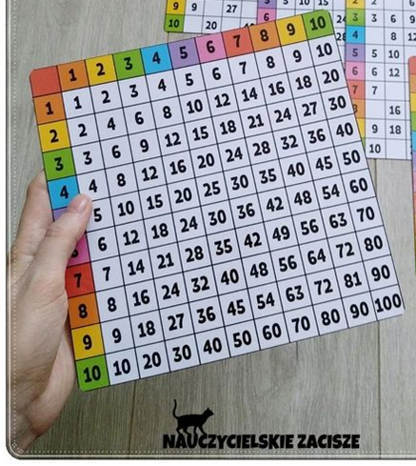

2. Znajdź w ciągu literowym ukryte części ciała i zapisz je
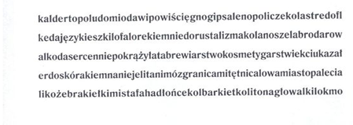
Pozdrawiam J. B.

